网上订舱系统提单确认如何提交箱封号

第一步，在箱货关系中填写箱号/封号/箱型尺寸

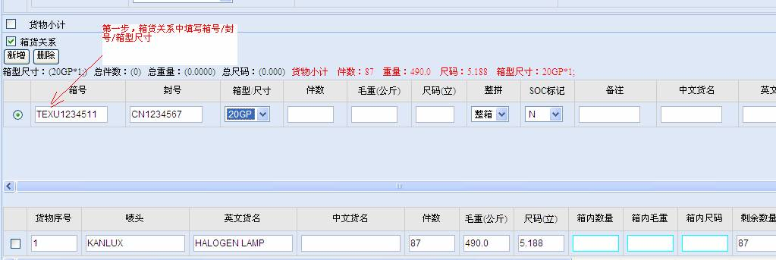

第二步，在箱型尺寸的下一行蓝色的框中填写箱内数量/箱内毛重/箱内尺码，然后填写的数据会自动带入箱封号那栏中的件数毛重尺码中，这样箱封号/件重尺的填写就算完成，如果没有其他需要修改的地方就可以提交提单确认了。（我司原先的网上服务系统是输完箱封号就直接输件毛体，但是在新系统中件毛体是在下一行的蓝框内填写，请注意）

